DESPACHO

Apoio à Rede PROCON
Sei nº 19.21.0262.0021132/2022-29
2ª Promotoria de Justiça de Esperantina
SIMP nº 001049-161/2021

Trata-se de pedido de apoio à Rede PROCON (Ofício nº 1211/2022 – MPE/GAB/2ªPJE) realizado pela 2ª PJ de Esperantina acerca de quais medidas podem ser tomadas a respeito do Auto de Infração recebido na Promotoria de Justiça, dados da infração abaixo:

Auto de Infração nº 3403
Descrição do fato: comercializar produtos com prazo de validade vencida/impróprios para consumo
Ato constitutivo da infração: Art. 18, § 6º, I do CDC.

Assim, em atenção ao presente pedido de apoio, encaminhamos no e-mail xxxxxxxxxxx, o modelo de peça adequado, seguindo a Classificação Taxinômica do rito disciplinado no Ato Conjunto PGJ/Procon nº 04, de 07 de outubro de 2020, para as providências pertinentes.

Decorre o prazo sem a apresentação da defesa, certifique-se e reitere-se a notificação com novo prazo ao fornecedor, em que permanecendo silente retornem os autos conclusos para providências pertinentes.

Por fim, visando auxiliar nas demais fases do procedimento extrajudicial, SEGUE o link abaixo para o acesso as minutas de interesse da Promotoria de Justiça.
https://app.powerbi.com/view?r=eyJrIjoiMTg0YTk0MDUtZTc5Yi00NjVmLWE2ZTYtOWU3MmRkY2FlMTI1IiwidCI6Ijc0MDE0NTA1LTY5ZDgtNGRlYi1iYmM3LWE2MTU3MjY0Zjk0MSJ9
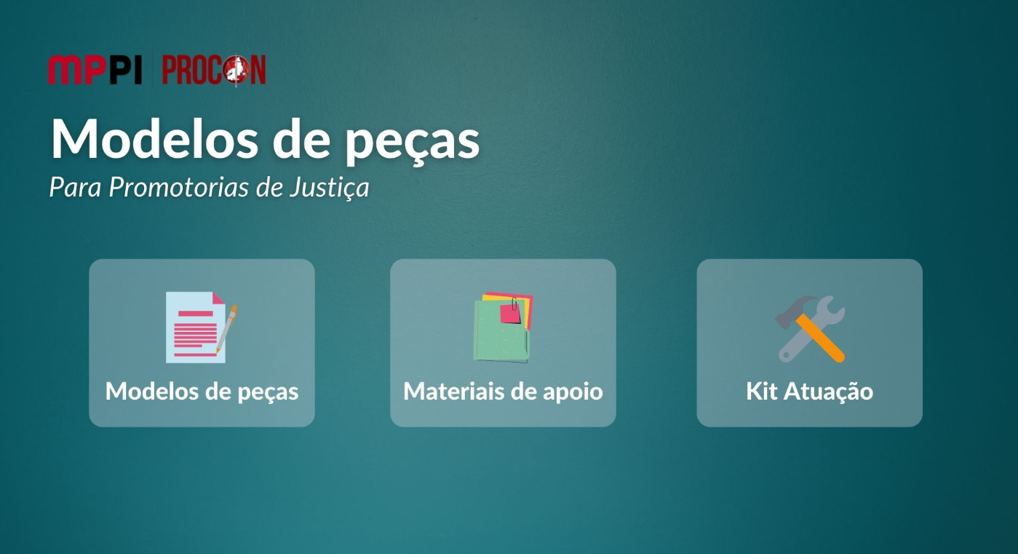

Teresina (PI), 01 de agosto de 2022.

NIVALDO RIBEIRO
Promotor de Justiça
Coordenador Geral do Procon/MPPI

